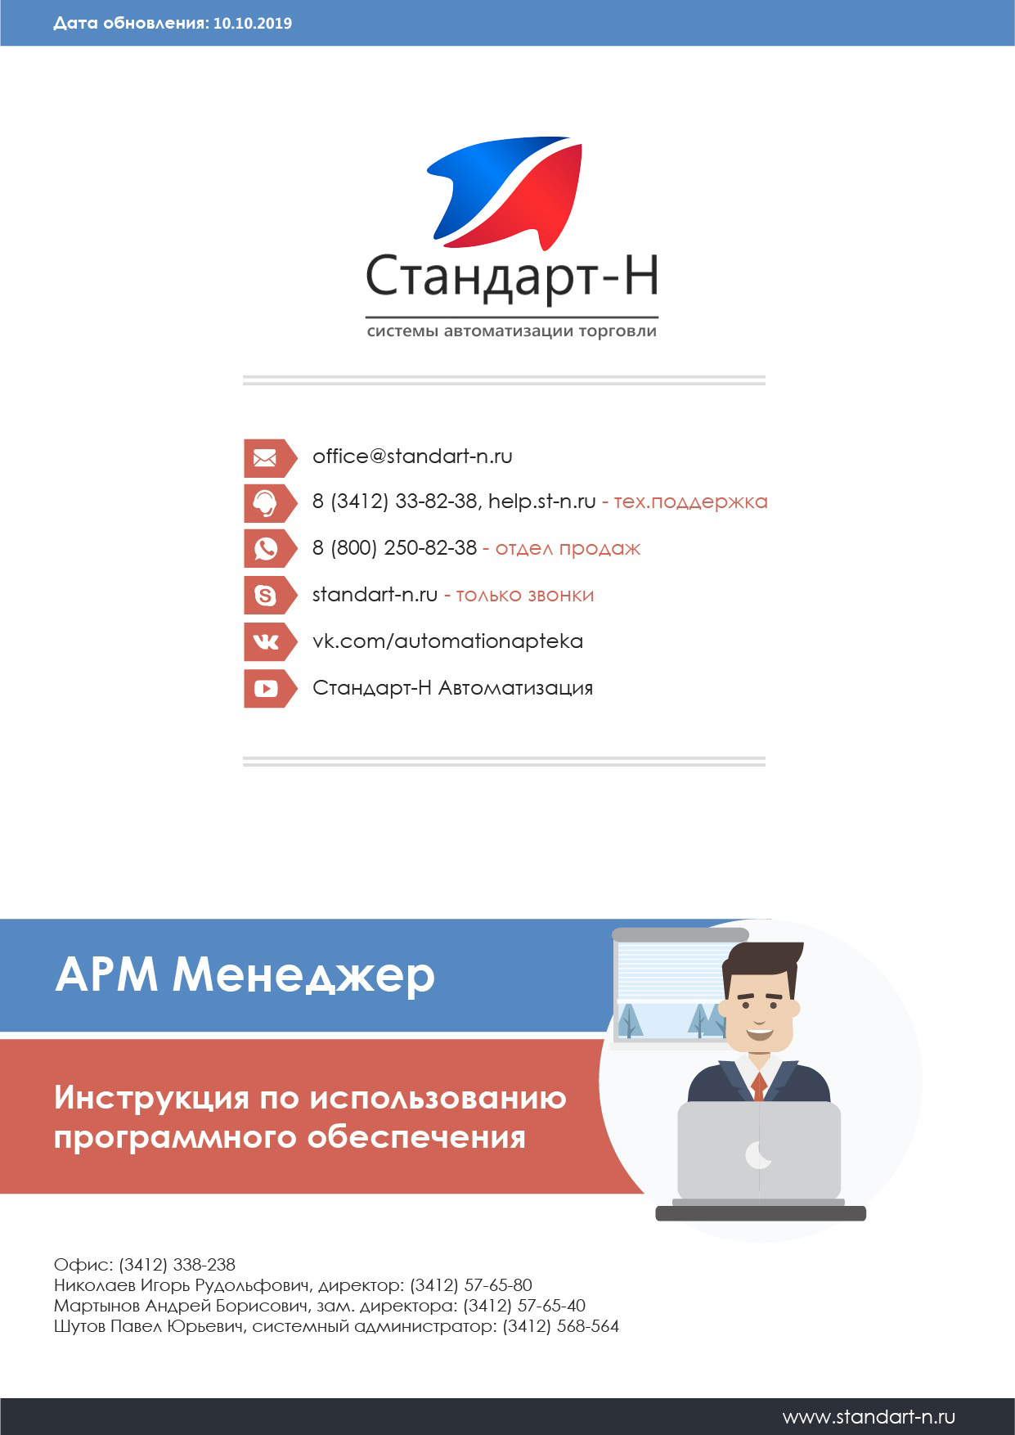
Дата обновления 21.01.2021г.

МОДУЛЬ ЭСФ

ЭСФ (Электронные счет-фактуры)
Для клиентов из Республики Казахстан, в программе Сводный менеджер разработан функционал для работы с информационной системой Электронных Счет-фактур (ИС ЭСФ).
ЭСФ – это электронные счет-фактуры, которые предоставляются в налоговые органы через систему электронного документа оборота на сайте gov.kz.
Программа позволяет подгрузить к приходным документам от поставщиков атрибуты из ИС ЭСФ в автоматическом и ручном режиме. И отправлять ЭСФ о продажах на основе документов реализации таких как расход оптовый или «Z-отчет.
Загрузка атрибутов товаров из ЭСФ поставщика
Для того чтобы привязать атрибуты из ЭСФ поставщика с позициями из документа прихода, нужно обновить (скачать) ЭСФ, которые отправили поставщики. Для этого, заходим в программу Сводный менеджер.
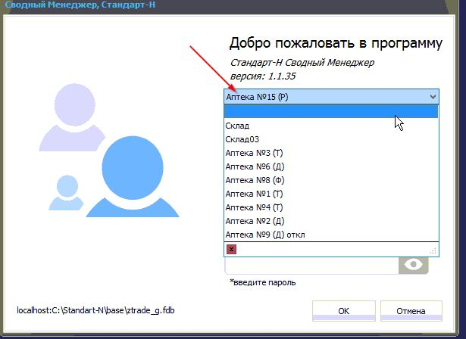
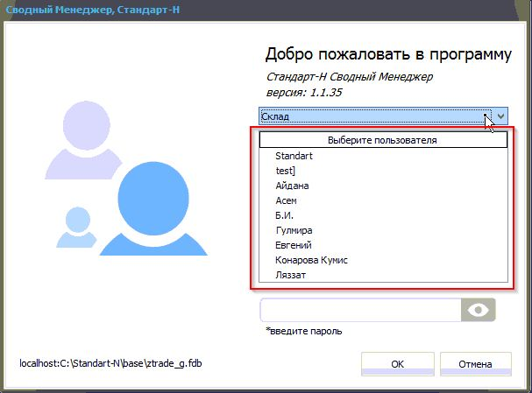

В верхнем меню нажимаем «Виртуальный склад» и выбираем «Менеджер ЭСФ».
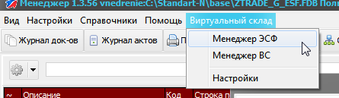
В открывшемся окне, нажимаем «Обновить ЭСФ» чтобы загрузить последние документы с ИС ЭСФ.
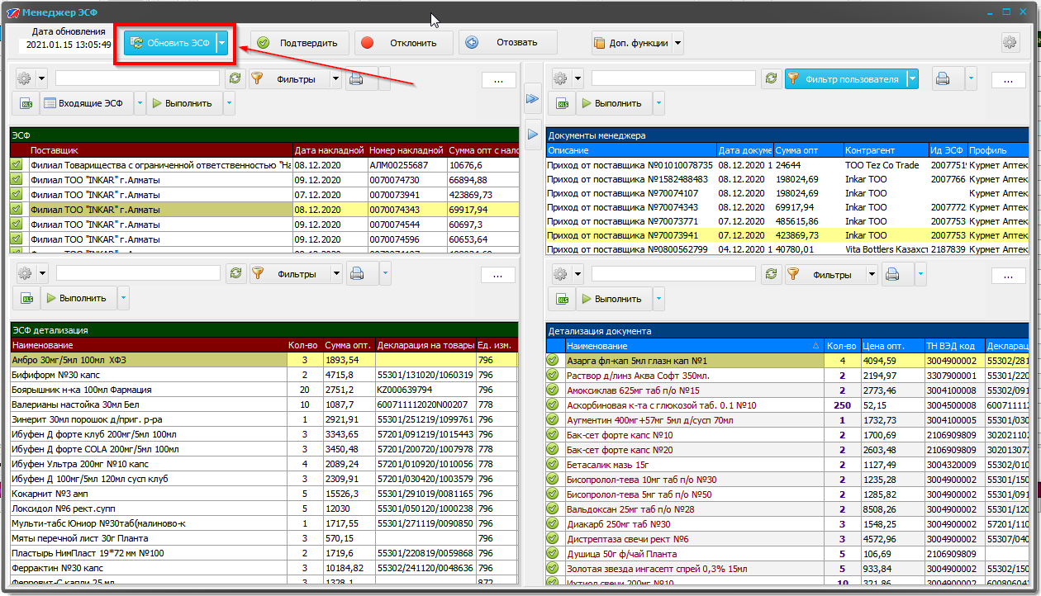
После загрузки нажимаем ОК.
В «Менеджере ЭСФ» в левом верхнем окне находится перечень загруженных ЭСФ, ниже детализация выбранного ЭСФ. В правом верхнем окне перечень приходных документов, а ниже детализация выбранного документа прихода.
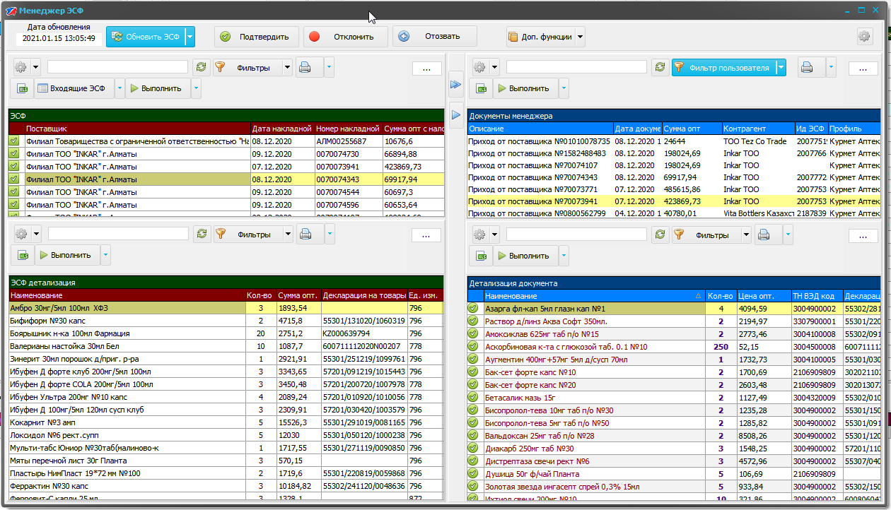

Статусы ЭСФ
В окне ЭСФ в левом столбце отображается статус привязки эсф к документу прихода
- - в ЭСФ привязаны все атрибуты
- - в ЭСФ есть не привязанные атрибуты
- - нет связи ЭСФ с документов прихода
В окне детализации приходных документов отображаются статусы заполнения детализации позиции
- - атрибуты заполнены
- - атрибуты не заполнены

Привязка атрибутов ЭСФ к документу прихода
Привязать атрибуты из эсф документов можно двумя способами автоматически и вручную.
Автоматически – В окне менеджер ЭСФ нажимаем кнопку «Доп. Функции» и выбираем пункт «Автоприсвоение атрибутов»
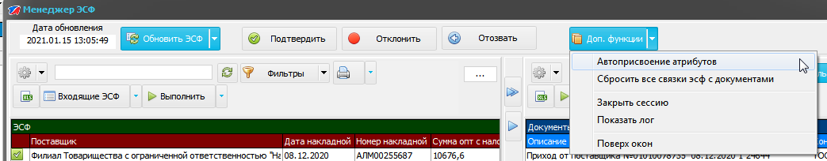
В ручном режиме – в левом верхнем окне нужно выбрать ЭСФ от поставщика, а в правом верхнем окне соответствующий документ прихода или на выбранной ЭСФ нажать правой кнопкой мыши и выбрать пункт «Найти документ»
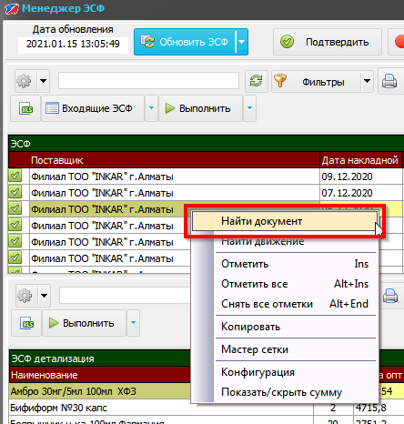
или сначала выбрать документ прихода, нажать правой кнопкой мыши и выбрать «Найти ЭСФ».
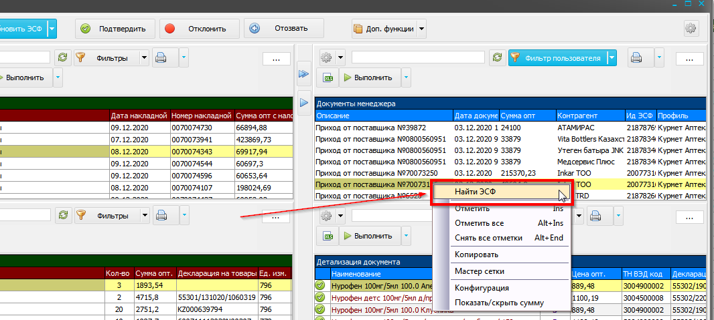
После того как в правом и левом окне выбраны нужные документы – нажать кнопку перенести все атрибуты автоматически
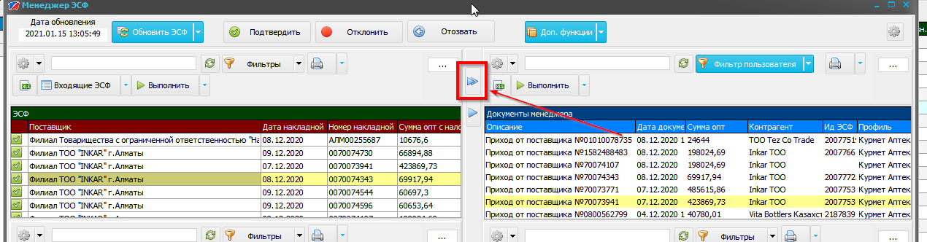
По завершению выдается соответствующее окно
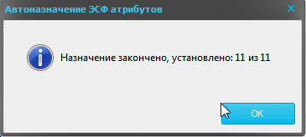
Если в эсф есть несколько похожих позиций то выдается соответствующее окно,
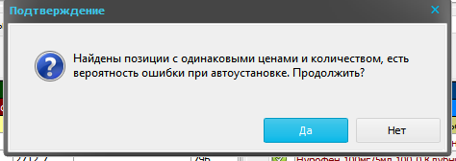
эти позиции с одинаковой ценой и количеством в ЭСФ лучше привязать вручную для этого нужно выбрать в окне ЭСФ детализации позицию и соответствующую позицию в окне детализации документа и нажимаем на кнопку применить атрибуты позиции.
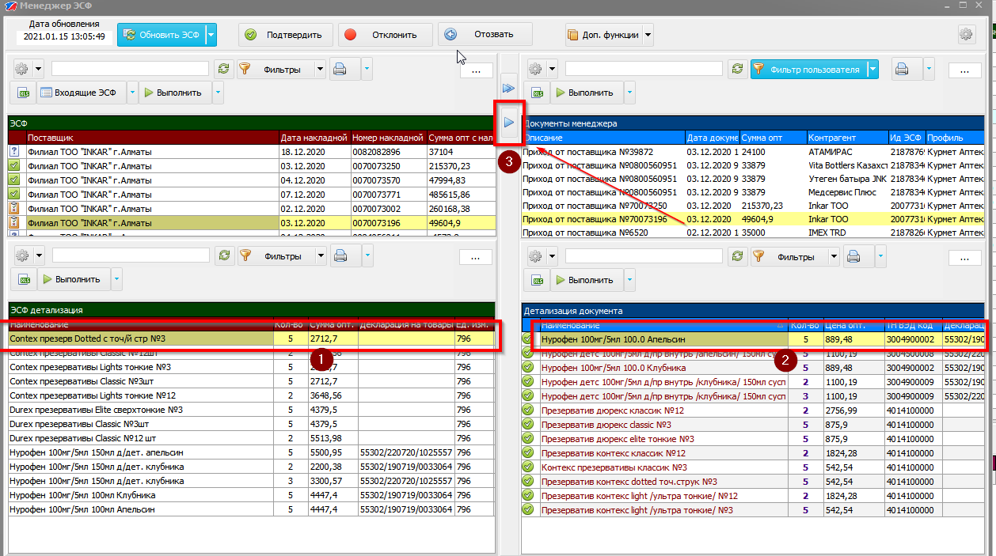

Если ЭСФ поставщика оказалась не корректна, то отклоняем.
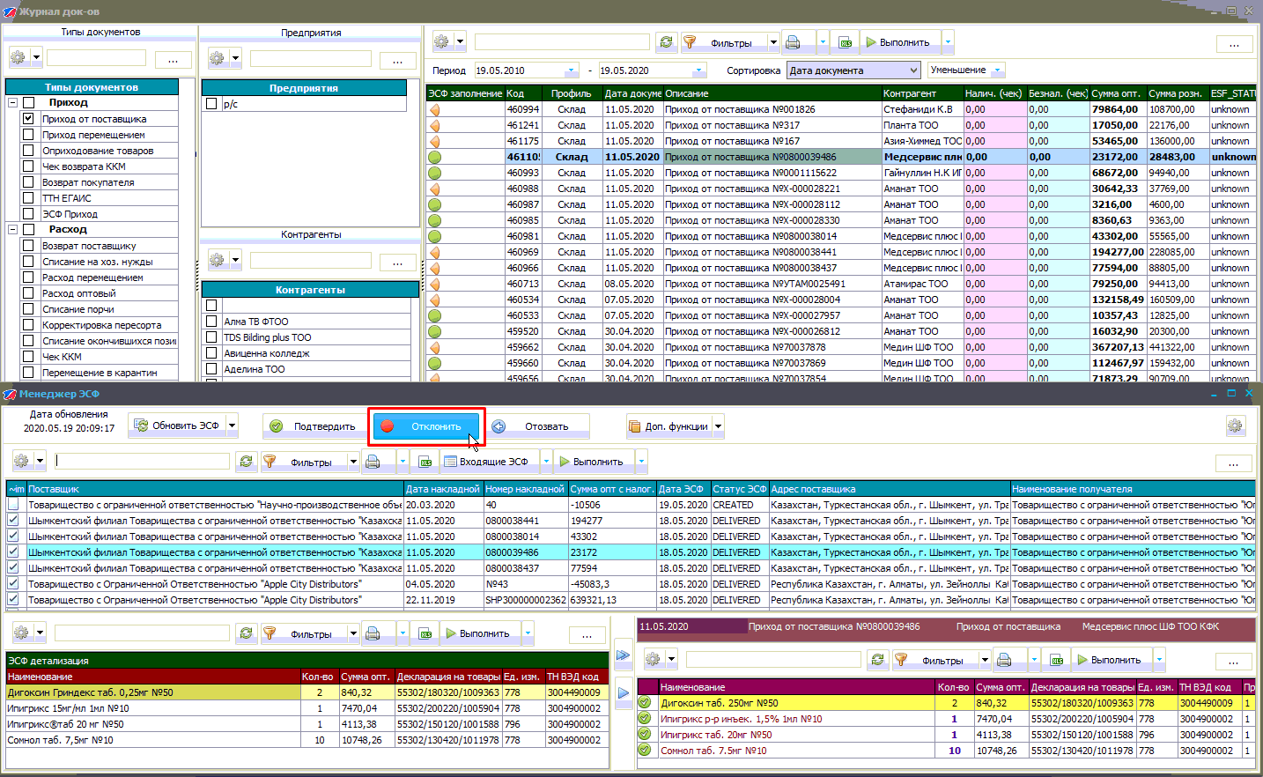

ЭСФ для документов расхода
Слева в списке профилей выбираем тот, по которому хотим просматривать документы и работать с ЭСФ.
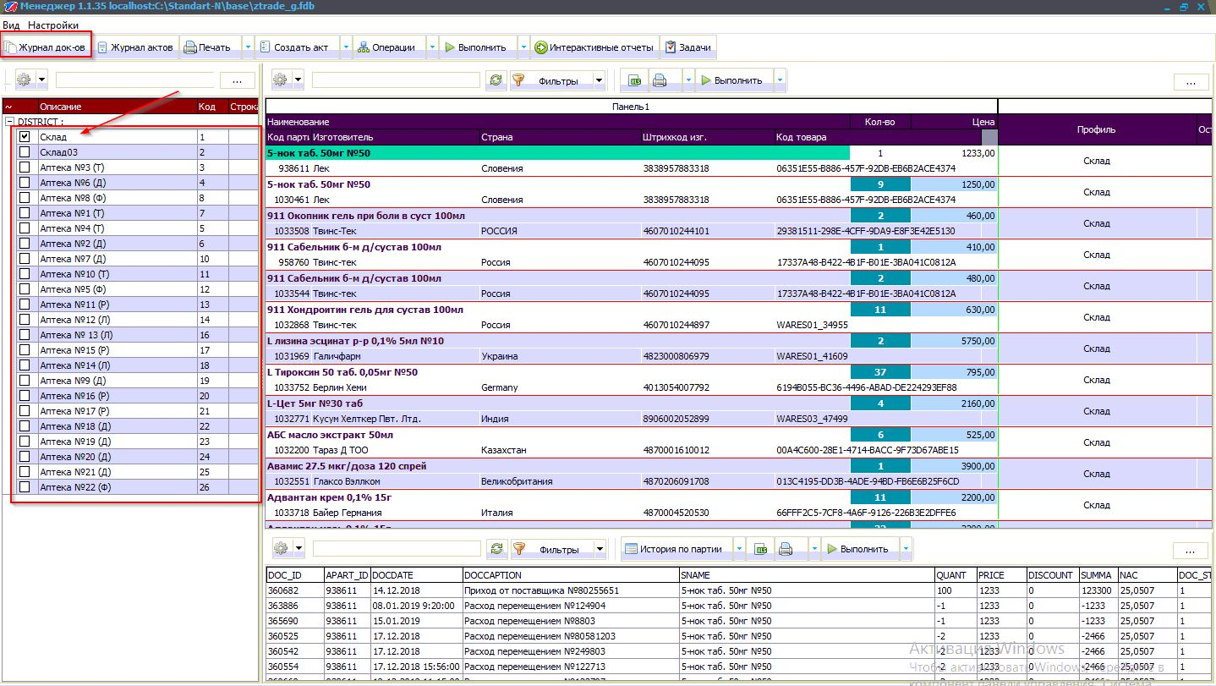

Обновление данных по Виртуальному складу.
Перед отправкой ЭСФ нужно обновить в программе остатки и движение на виртуальном складе для этого в верхнем меню нажимаем «Виртуальный склад» и выбираем «Менеджер ВС»
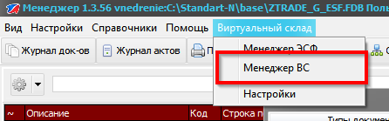
В открывшемся окне на закладке «Остатки» нужно нажать на кнопку «Обновить»
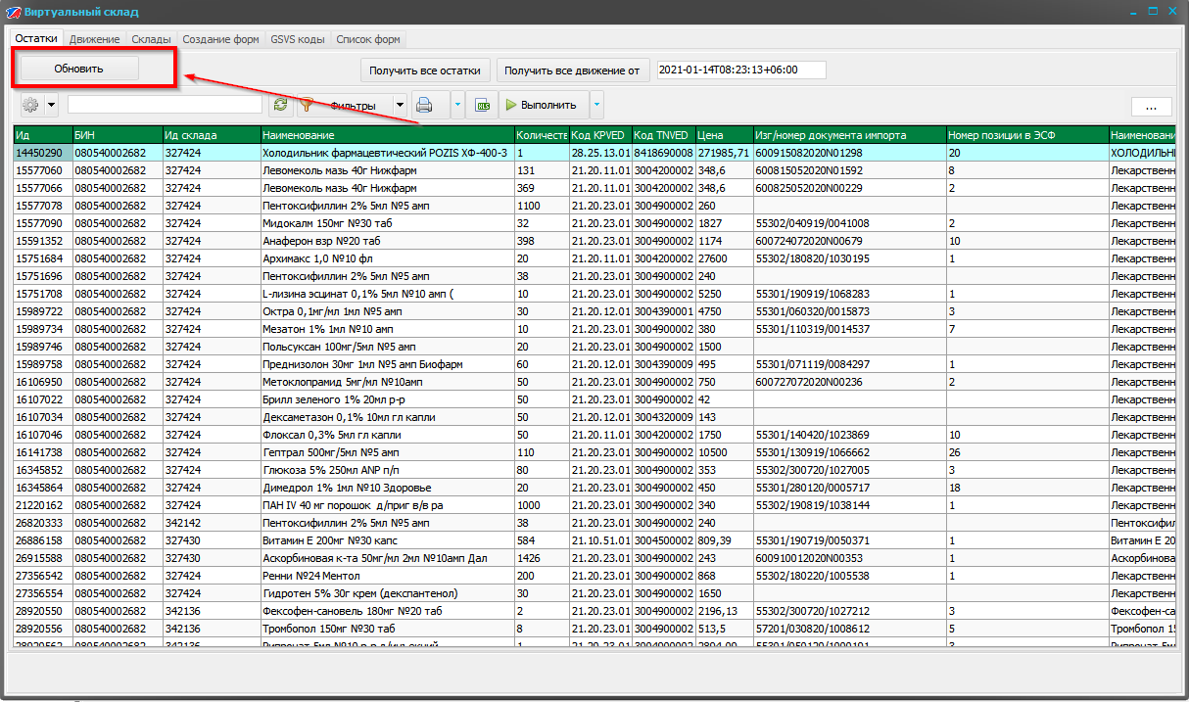
Затем на закладке «GSVS коды» нажать кнопку «Обновить справочник GSVS».
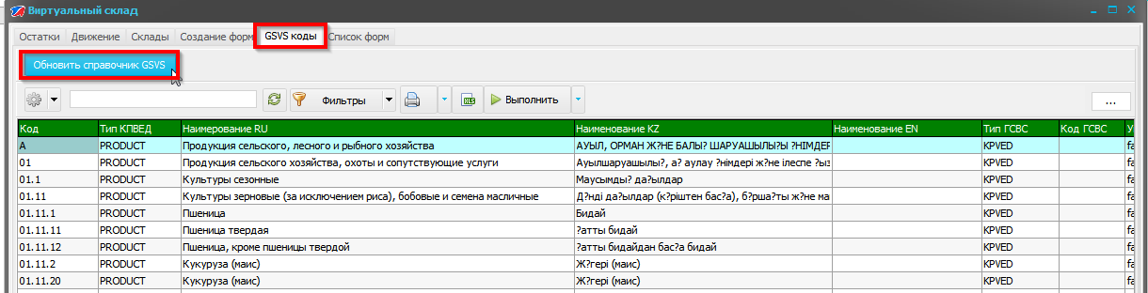
Обновление данных достаточно выполнять раз в день.

Формирование ЭСФ
Чтобы отправить ЭСФ по документам расхода, таким как Z-отчет или расход оптовый, в программе Сводный менеджер в «Журнале документов» нажимаем правой клавишей мыши на расходный документ и в контекстном меню выбираем «Создать ЭСФ на основе документа».
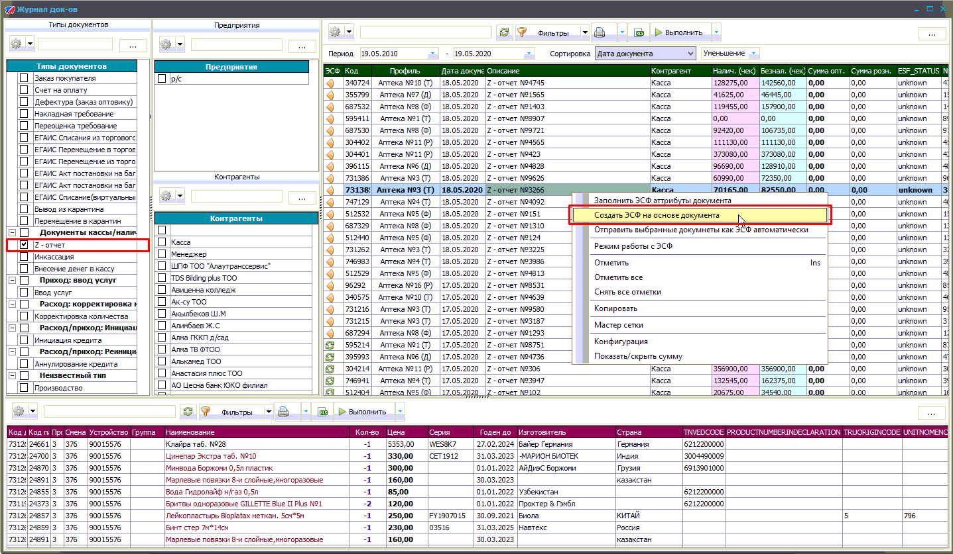
В открывшемся окне в каждом разделе есть обязательные для заполнения поля. Они выделены красным цветом.
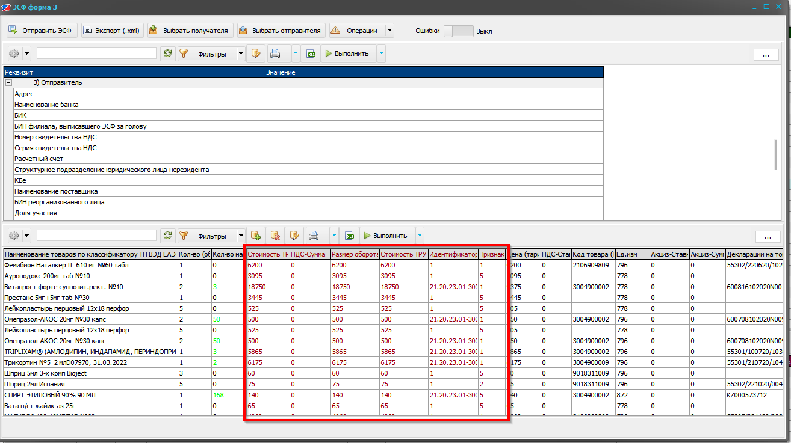
Данные для разделов «Получатель» и «Отправитель» заполняются из справочника «Контрагенты ЭСФ». Для этого выбираем получателя и отправителя документа.
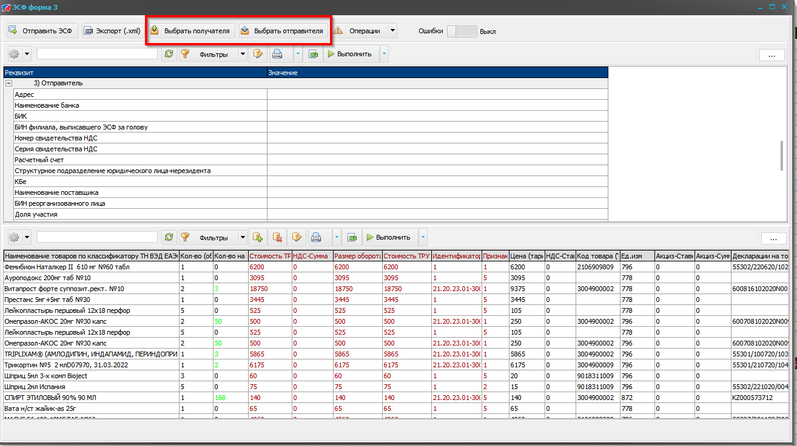
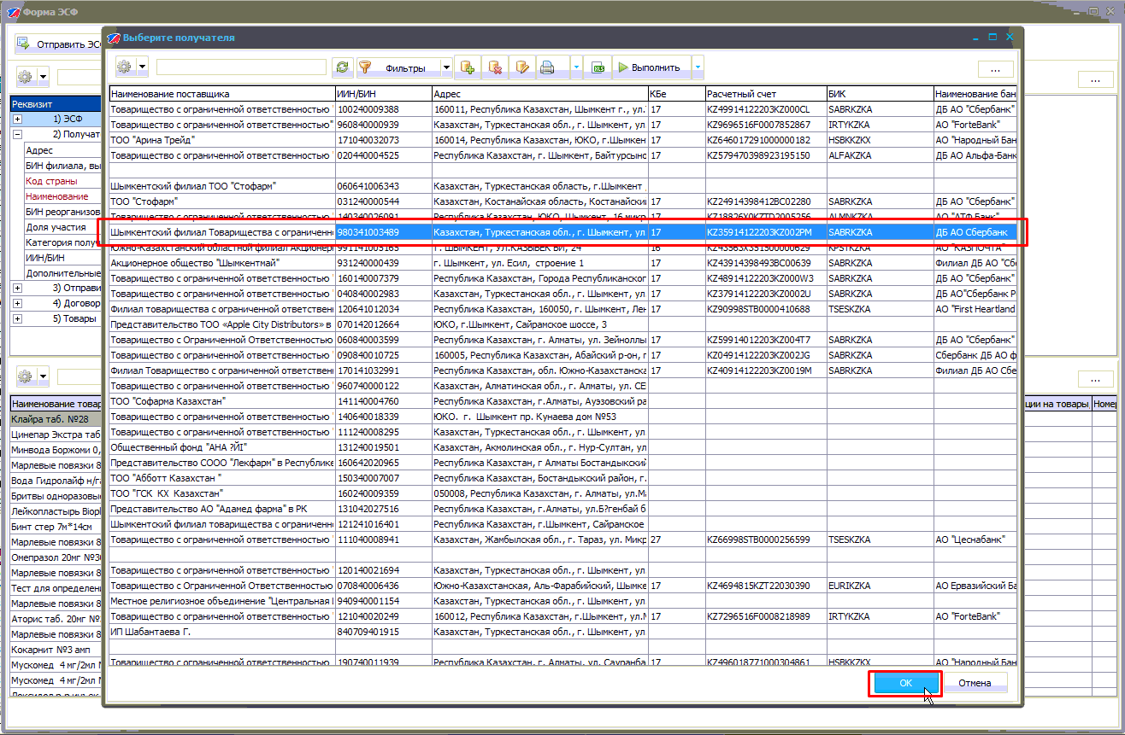
После того, как все необходимые данные будут заполнены отправляем документ кнопкой «Отправить ЭСФ».
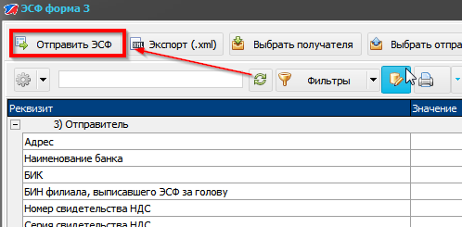
Чтобы проверить возможные ошибки при обработке отправленного документа в ИС ЭСФ нужно нажать на кнопку «Операции» и выбрать пункт «Запросить ошибки»
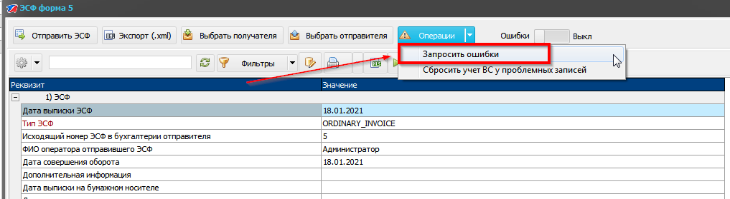
Если при обработке документа возникли ошибки они отобразятся в окне ошибок, а ошибочные записи в детализации документа выделятся розовым цветом.
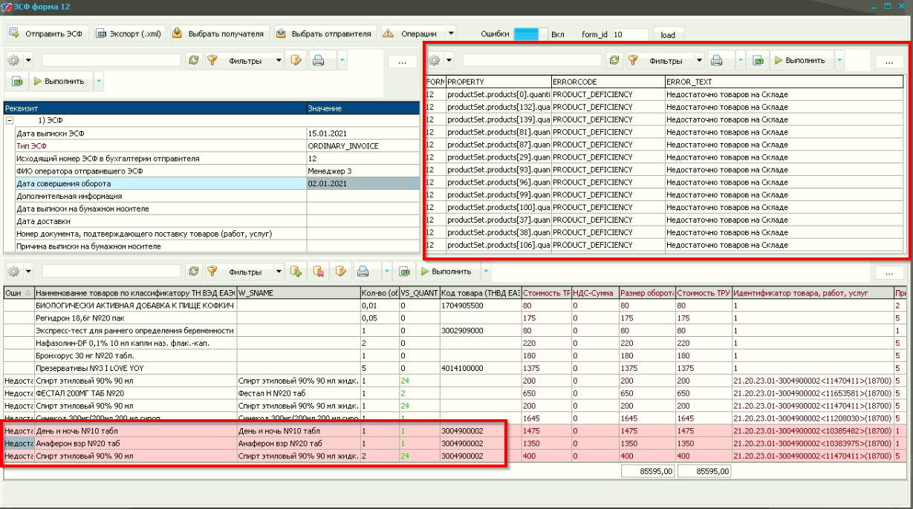
При повторной отправке программа предложит провести документ не учитывая ошибочные записи на ВС (проставит признак 5 у проблемных записей)

Настройка автоматического заполнения атрибутов.
В справочнике «Контрагенты ЭСФ» можно установить отправителя и получателя по умолчанию – тогда при создании формы ЭСФ отправитель и получатель будут заполняться автоматически. Для этого в верхнем меню нажимаем пункт «Справочники» выбираем справочник «Контрагенты ЭСФ»
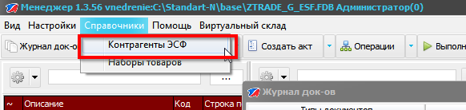
в открывшемся окне правой клавишей мыши нажимаем на контрагента и в контекстном меню выбираем пункт «Сделать отправителем по умолчанию» или «Сделать получателем по умолчанию».
